3.5. “Kutubxona resurslarini tavsiflashda MARC va DUBLIN CORE
formatlaridan foydalanish” moduli
1-mavzu. Avtomatlashtirilgan axborot-kutubxona tizimi bazasini
shakllantirishda tizimlardan foydalanish
(2 soat nazariy va 2 soat amaliy mashg‘ulot)

Elektron shakldagi axborotlarni yaratish, saqlash, qidirish va ularni
foydalanuvchilarga yetkazib berish. MARC va DUBLIN CORE formatlaridan
foydalanish.

Reja:
1. Axborot-kutubxona tizimlari haqida tushuncha
2. MARC (Machine-Readable Cataloging) formatlari haqidqa tushuncha
3. DUBLIN CORE formatlari haqidqa tushuncha
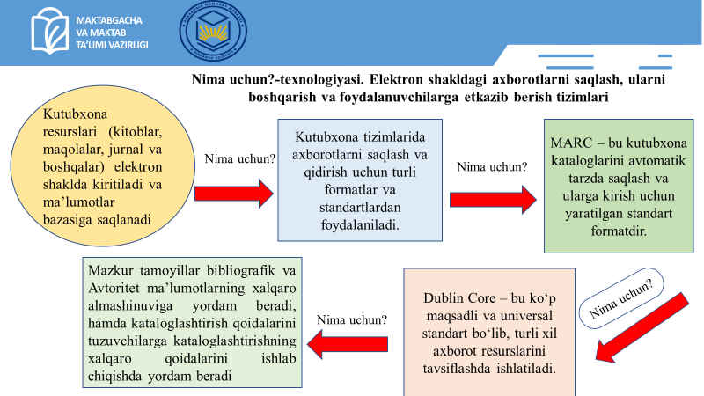

Axborot-kutubxona tizimlarining avtomatlashtirilgan shakli kutubxonalarda ishlash jarayonlarini tezlashtirish, samaradorligini oshirish va foydalanuvchilarga axborotni oson va qulay tarzda yetkazib berish maqsadida ishlab chiqilgan. Axborotlarni yaratish, saqlash, qidirish va tarqatish jarayonlarini avtomatlashtirish kutubxonachilik sohasidagi texnologik yangiliklardan biridir. Bugungi kunda elektron shakldagi axborotlarni saqlash, ularni boshqarish va foydalanuvchilarga etkazib berish tizimlari kutubxonalarning faoliyatining asosiy qismi hisoblanadi. Bu tizimlar axborotning tezkor va samarali yetkazib berilishiga, shuningdek, foydalanuvchilar uchun qidiruv va ma’lumotlar ni olish jarayonlarini sezilarli darajada osonlashtirishga xizmat qiladi.
1. Axborot-kutubxona tizimlari haqida tushuncha
Avtomatlashtirilgan axborot-kutubxona tizimi (AAKT) – bu kutubxona faoliyatining barcha jarayonlarini avtomatlashtirishni ta’minlaydigan dasturiy ta’minot va apparat vositalaridan tashkil topgan tizimdir. Bu tizim quyidagi vazifalarni bajaradi:
– Kutubxona resurslari (kitoblar, maqolalar, jurnal va boshqalar) elektron shaklda kiritiladi va ma’lumotlar bazasiga saqlanadi.
– Foydalanuvchilar axborotni turli mezonlar bo‘yicha, masalan, muallif, sarlavha, kalit so'zlar, sanalar va boshqalar asosida qidirishlari mumkin.
– Tizim foydalanuvchilarni qiziqtirgan axborotni tezda topishga yordam beradi, shuningdek, foydalanuvchi faoliyatini kuzatish va statistik ma’lumotlar ni yaratish imkonini beradi.
– Tizim bir nechta foydalanuvchilar tomonidan ishlatilishi, shuningdek, boshqa kutubxonalar va ma’lumotlar bazalari bilan integratsiya qilinishi mumkin.
Axborotni saqlash va qidirish tizimlari
Kutubxona tizimlarida axborotlarni saqlash va qidirish uchun turli formatlar va standartlardan foydalaniladi. Asosiy formatlar orasida MARC (Machine-Readable Cataloging) va Dublin Core formatlari keng tarqalgan.
2. MARC (Machine-Readable Cataloging) formatlari haqidqa tushuncha
MARC – bu kutubxona kataloglarini avtomatik tarzda saqlash va ularga kirish uchun yaratilgan standart formatdir. Bu formatda har bir resursga xos bo‘lgan barcha ma’lumotlar (muallif, sarlavha, nashr etilgan sana, ISBN raqami va boshqalar) alohida maydonlarda saqlanadi. MARC tizimi kutubxona resurslarini tezkor qidirish va qayta ishlashni osonlashtiradi.
- MARC formati kutubxonalarda resurslarni kataloglashda ishlatiladi va u resurslar haqida batafsil ma’lumotlar saqlash imkonini beradi.
- MARC formati yordamida foydalanuvchilar kutubxonalarda resurslarni oson topishlari mumkin.
3. DUBLIN CORE formatlari haqidqa tushuncha
MARC 21 yangi asr formati
Kompyuter tarmoqlarining rivojlanishi foydalanuvchilar orasida axborot almashinuv hajmi va sifatini ortishiga olib keldi. Mazkur imkoniyatlar kutubxonachilikka ham o‘z ta’sirini ko‘rsatdi. Hozirgi kunda, AQSHning ko‘plab ilmiy kutubxonalari o‘z fondiga kelib tushayotgan adabiyotlarning 10-20% nigina mustaqil kataloglashtiradi. Qolgan qismini esa bibliografiyalashtiruvchi tashkilotlar tizimlaridan ko‘chirib oladilar. Bibliografik yozuvlarni almashirish jarayonida, bir tizimdagi axborotni ikkinchi bir tizimga benuqson olib o‘tishda MARC (Machihe Readable Cataloguing — mashina o‘qiy oladigan kataloglashtirish) formatlarining o‘rni beqiyosdir.
Bibliografik axborotlarni EHM yordamida qayta ishlashga mo‘ljallangan formatlarning ilk namunasi sifatida MARCl-loyihasi 1965-1966-yillarda AQSH Kongress kutubxonasi tomonidan ishlab chiqildi. Loyihaning asosiy vazifasi elektron kutubxona kataloglarini yaratish edi. MARC 1- loyihasi bilan bir vaqtda Britaniya milliy kutubxonasi ham BNBMARC formatini ishlab chiqdi. Mazkur format «Britaniya milliy bibliografiyasi»ni yaratishda zaruriy bo‘g'in sifatida paydo bo‘ldi. 1968-yilda elektron katalogni shakllantirish jarayonida ichki format hamda kommunikativ sifatida foydalanish uchun MARC2 Ingliz-Amerika loyihasi ilgari surildi.
Hozirgi kunda jahonda MARC format oilasiga kiruvchi 50 dan ortiq formatlar mavjud bo‘lib, ularning ko‘pchiligi ma’lum bir mamlakat tomonidan, ayrimlari esa bir necha mamlakatlar tomonidan ishlab chiqarilgan. Aynan bir mamlakat tomonidan ishlab chiqarilgan format asosan shu mamlakatning kataloglashtirish qoidalarini inobatga olgan holda yaratilgan. Bunday formatlarga misol sifatida USMARC (AQSH), UKMARC (Buyuk Britaniya), DANMARC (Daniya), AUSMARC (Avstraliya), CANMARC (Kanada), RUSMARC (Rossiya Federatsiyasi) kabi formatlarni keltirish mumkin.Bir nechta mamlakatlar hamkorligida ishlab chiqarilgan MARC formatlarga misol sifatida INTERMARC formatini keltirish mumkin. Mazkur format Fransiya va Belgiya tomonidan yaratilgan.
MARC formatlarning ko‘payishi boshqa bir muammoni, har xil formatda bo‘lgan bibliografik yozuvlarni bir-biriga mos kelishlik muammosini yuzaga keltirdi. Har xil formatlar asosida ishlovchi muassasalar o‘rtasida bibliografik yozuvlarni (BYo) almashinish nihoyatda qiyinchilik tug‘dirdi. Xalqaro kommunikativ format MARC2 ni yaratilishi bu muammoni hal qilish uchun qo‘yilgan ilk qadam edi.
1969-yilda Kopengagenda bo‘lib o‘tgan IFLAning (The International Federation of Library Associations and Institutions — Kutubxonachilik uyushmalari va tashkilotlarining xalqaro federatsiyasi) 35-sessiyasida, nashr ishi davlat bibliografiyasida MARC formatni rivojlantirish loyihasi ko‘rib chiqildi. 1974-yilda Buyuk Britaniyada 12 ta mamlakat vakillari yig‘ilib, MARC tarmog‘ini yaratish imkoniyatlarini muhokama qildilar va milliy bibliografik ma’lumotlarini ayirboshlashni tashkil qilish uchun MARC-UBCIM (Universal Bibliographic Control) xalqaro tarmog'ini yaratish bo‘yicha xalqaro dastur ishlab chiqildi.
1977-yilda IFLAning ishchi guruhi tomonidan xalqaro UNIMARC universal kommunikativ formati ishlab chiqildi. Ushbu formatning ishlab chiqarilishidan asosiy maqsad, mazkur format boshqa MARC formatlar orasida vositachi boclishi edi. Har xil MARC formatlarga asoslangan avtomatlashtirilgan axborot-kutubxona tarmoqlarga UNIMARC formatidagi bibliografik yozuvlarni import-eksport qilish funksiyasi kiritilishi bilan 182 har xil MARC formatdagi bibliografik yozuvlarni almashinish muammosi hal qilindi.
1980- 1990-yillarda UNIMARC va USMARC formatlari takomillashtirildi, mazkur formatlardan foydalanish uchun yo‘riqnomalar va har xil turdagi qo‘llanmalar yaratildi. Bu esa USMARC formatini ham keng tarqalishiga olib keldi. Hatto USMARC formati, ayrim tashkilotlarning ichki formati sifatida ham ishlatila boshladi. Ta’kidlash joizki, bibliografik yozuvlarni USMARCda 200 dan ortiq maydonda, UNIMARCda 150 maydonda tasvirlash ko‘zda tutilgan. Bundan tashqari (25 ga yaqin) maydon ostilari ham mavjud. Mutaxassislarning ta’kidlashicha, bu ikki formatning moslik darajasi 80% ni tashkil qiladi. Hozirgi paytda MARC 21 AQSHda juda keng tarqalgan format hisoblanadi. Lekin yoddan chiqarmaslik kerakki, MARC 21 formati doimiy yangilanishda. Bunga sabab, hujjatlaming yangi turlarini, axborot tashuvchi moslamalarning yangi turlarini paydo bo‘lishi, telekommunikatsiyaning takomillashuvi, axborotlarni qayta ishlash usullari texnologiyasi va vositalarining takomillashuvidir. Shu o‘rinda, MARC 21 formatiga batafsil to‘xtalib o‘tamiz.
MARC 21 yangi asr formati
1999-yilda USMARC va CANGMARC formatlari sinfezidan MARC21 formati yuzaga keldi. Mazkur format shu paytdagi axborot texnologiyalarning imkoniyatlarini e’tiborga olgan holda ishlab chiqilgan.
MARC 21 formati MARC-8 yoki UTF-8 shaklidagi kodirovkali alifbolarni qo‘llab-quwatlaydi. MARC-8 ISO2022ga asoslangan bo‘lib, mazkur kodirovka Yaxudiy, Kirill, Arab, Grek va Sharqiy Osiyo alifbolaridagi yozuvlarni ishlatish imkoniyatini beradi. UTF-8 kodirovkasi Unicode qo‘llab-quvvatlaydigan barcha tillar yozuvlarini tavsiflash imkoniyatini beradi.
Mazkur formatdagi yozuvlarni o‘qib tushunish insonlarga qiyinchilik tug‘diradi, bundan tashqari bunday axborotlarni qayta ishlash uchun standart dasturiy vositalar to‘plami mavjud emas.
2002-yilda XML tili asosida MARCXML format ishlab chiqildi. MARCXML formati yuqorida biz koTgan yozuv formatidan farqli o‘laroq, maydonlar bir-biridan maxsus teglar yordamida ajratiladi, bu esa ularni tushunishni osonlashtiradi.
Ma’lumki, hozirgi kundagi zamonaviy dasturlash tillarida XML formatidagi axborotni qayta ishlovchi standart dasturiy vositalar mavjud. Bundan tashqari Metadata Object Description Schema (MODS) sxemasi mavjud bo‘lib, u MARCXML yozuvidagi ma’lumotlarni noraqamli tavsiflash, ya’ni matnli teglar yordamida tavsiflash imkoniyatini beradi.
Dublin core formati. Dublin core (DC) - metama’lumotlar to‘plamidan tashkil topgan bo‘lib, kutubxonashunoslik va axborot texnologiyalari sohasidagi standart hisoblanadi. Mazkur standart asosan elektron hujjatlarni, xususan Internet tarmog‘idagi ma’lumotlarni (matnli, ovoz, video, rasm va boshqa shakldagi) tavsiflash hamda ularni izlab topishni tezlashtirish maqsadida ishlab chiqilgan. Dublin Core Metadata Initiative — metama’lumotlar standartini takomillashtiruvchi, mazkur standartlar bo‘yicha seminar va har xil tadbirlar o‘tkazuvchi tashkilotdir.
1. Title - sarlavha;
2. Creator — resursni ishlab chiqaruvchi (muallif);
3. Subject - sohasi;
4. Description — qisqacha ma’lumot;
5. Publisher — nashriyot;
6. Contributor — ishtirok qiluvchilar (hammualliflar);
7. Date — Sana;
8. Type — turi;
9. Format — format;
10. Identifier — identifikatsiya (ISBN, ISSN va boshqa raqamlar)
11. Source — manba (mazkur resurs joylashgan joy);
12. Language — til;
3. Relation — bogUanish;
4. Coverage — o‘z ichiga olgan ma’Iumotlar;
5. Rights — mazkur resursga murojaat huquqi.

Yuqorida ta’kidlab o'tganimizdek, hozirgi kunda mazkur standart kundan-kunga foydalanuvchilar orasida keng tarqalmoqda.
Mazkur standart resurslarni nafaqat kataloglashtirish balki o‘zaro almashinishda ham qulay vosita vazifasini bajarmoqda. Bundan tashqari MARC formatdan farqli ravishda mazkur standartda maydon nomlari so‘zlar bilan belgilanganligi hamda unda maydonlar sonining kamligi tufayli foydalanish jarayonida maxsus bilim talab qilinmaydi.

Xulosa qilib shuni aytish mumkinki, AAKT ishlab chiqarishda ixtiyoriy MARC formatga asoslanish mumkin, biroq boshqa AAKTlar bilan BY almashinish jarayonida UNIMARC yoki MARC21 formatlarga asoslanish maqsadga muvofiqdir. Elektron kutubxonalar yaratishda esa MARC formatlarga emas, balki DC standartiga asoslangan ma’qul. Chunki, mazkur format elektron resurslarni tavsiflash uchun mo‘ljallangan maxsus standart hisoblanadi.
Hayotimizga shiddat bilan kirib kelayotgan axborot kommunikatsiya texnologiyalari yordamida elektron kutubxonalar barpo etish, korporativ tarmoq orqali ma’lumotlar almashish, virtual muhitda xizmat koYsatish borasida katta ishlar amalga oshirilmoqda. Bu borada amalga oshirilayotgan ishlar jahon andozalariga mos, jahon talablari doirasida bajarilishi yuqorida ta’kidlanganidek, muhim koYsatkichlardan biri hisoblanadi. Oxirgi yillarda axborot-kutubxona muassasalari faoliyatini tashkil etishda bir qator loyihalar amalga oshirildiki, ular nafaqat respublika kutubxonachilik ishini rivojlantirishga, balki, jahon andozalariga mos ravishda shakllantirishga xizmat qilayapti. Shu oYinda bu borada Yevropaning yetakchi mamlakatlarida raqamli kutubxonalar barpo etish borasida amalga oshirilgan ish tajribalarini o‘ganish, tahlil etish va o‘z faoliyatimizda qo‘llash elektron kutubxonalarni shakllantirish ishlarini yanada rivojlantirishda katta natija berishi aniq. Shu maqsadda Yevropa mamlakatlarida raqamli kutubxona fondlarini yaratish loyihalarini oYganib qisqacha sharhlab otamiz. Yevropada dastlabki raqamli kutubxonalar yaratish loyihasi boshlanganiga o‘n yildan ziyod vaqt o‘tdi. Bu davr mobaynida raqamli kutubxonalar rivojlanishi bolalik davridan yetuklik davrga o‘tib, o‘z rivojlanishining muqobil bosqichiga yetib keldi. Raqamli kutubxonalar tushunchasi, ularning mavjud bo‘lishlik mazmuni haqida fikr yuritar ekanmiz, Internet tarmog‘ida juda ko‘p raqamli kutubxonalarning mavjudligi, ularning ko‘pchiligi qat’iy standartlarga mos emasligini ta’kidlash mumkin.Yevropada raqamli kutubxonalarning rivojlanishi juda sermahsul. Oddiy kuzatuvchi sifatida Yevropada raqamli kutubxonalarning rivojlanish yo‘nalishlarini, raqamli kutubxonalarni rivojlantirish bo‘yicha amalga oshirilgan loyihalarni sharhlaymiz. Yevropa raqamli kutubxonalarining rivojlanish tajribasini o‘rganish asosida mutaxassislar o‘z raqamli kutubxonalarini yaratishdagi faoliyatlarini tizimli tashkil etishda foydalanishlari mumkin.
Dublin Core ko‘pincha veb-reshurslar, elektron jurnallar, video va boshqa raqamli materiallar bilan ishlashda qo‘llaniladi. Rivojlangan mamlakatlar kutubxonachilik ishida elektron resurslar tavsifini yaratishda “Dublin yadrosi” metama’lumotlaridan foydalaniladi. Internet resurslarini ham mazkur metama’lumotlar dan foydalanib yaratish ularni tarmoqda qidirish imkoniyatini kengaytiradi va internetning cheksiz axborotlar ummonidan keraklisini topishda muhim omillardan biri hisoblanadi. Shu tufayli ham rivojlangan mamlakatlarning ko‘pchiligida “Dublin yadrosi” metama’lumotlari elektron resurslar tavsifini yaratishda qo‘llaniladi.
Axborot-kommunikatsion texnologiyalarning ARM, AKM va kutubxonalarga tatbiq qilinishi elektron kutubxonalarning rivojlanishiga olib kelar ekan, O‘zbekiston kutubxonachilik ishida ham bu boradagi jahon tajribasini o‘rganish, xalqaro standartlardan foydalanib, jahon axborot fazosiga chiqishni dolzarb vazifalar qatoriga qo‘yadi, zero ilg‘or tajribalarni chuqur o‘rganmay yaratilgan elektron kutubxonaning samarasi kutilgan natijani bermaydi.

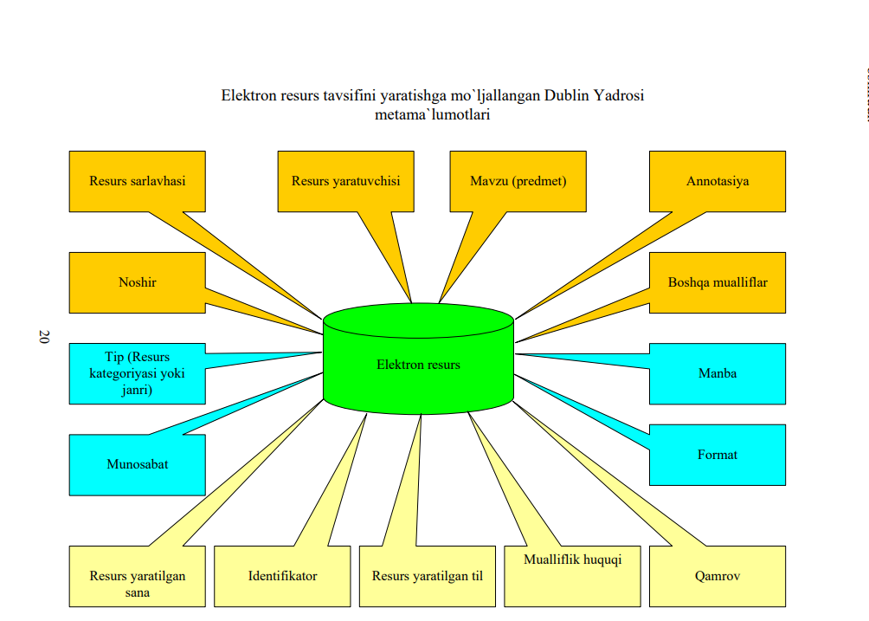

“AQLIY HUJUM” METODI –
- Avtomatlashtirilgan axborot-kutubxona tizimi (AAKT) -bu
- Axborotni saqlash va qidirish tizimlarini sanab bering.
- MARC (Machine-Readable Cataloging) formatlari haqidqa aytib bering.
- DUBLIN CORE formatlari haqidqa aytib bering.
- “Dublin yadrosi” metama’lumotlarini aytib bering.

Xulosa
Avtomatlashtirilgan axborot-kutubxona tizimlari axborotlarni samarali boshqarish va foydalanuvchilarga tezda etkazib berishda katta ahamiyatga ega. MARC va Dublin Core kabi standartlar kutubxonalarda axborotni saqlash va tavsiflash jarayonlarini osonlashtiradi. Bu tizimlar kutubxonalarning samaradorligini oshiradi va foydalanuvchilarga xizmat ko'rsatish sifatini yaxshilaydi. Shuningdek, axborotlar va resurslar haqida to'liq ma’lumotni taqdim etish orqali kutubxona tizimlarining rivojlanishiga zamin yaratadi.
Foydalanilgan adabiyotlar.

1. Ganieva B. Axborot Kutubxona katalogi va fondi. O‘quv qo‘llanma.- Toshkent: Faylasuflar nashriyoti, 2017.-178 b.
2.Karimov U. Kutubxona texnologiyalarini avtomatlashtirish: muammolar, yechimlar// INFOCOM.UZ –2006. -No 12.-T.: 31-34 b.
3.Karimov U. Elektron bibliografik resurslar yaratish texnologiyasi va manbalari. T.: O‘zbekiston Respublikasi Fanlar akademiyasi “Fan” nashriyoti, 2006. –194 b

